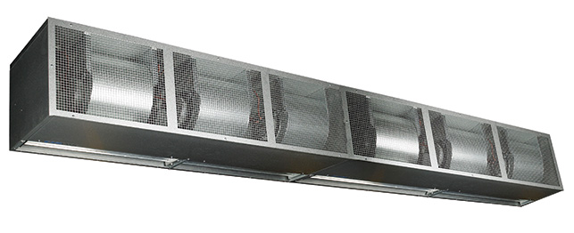
RIDEAU D’AIR CHAUD INDUSTRIEL
AU GAZ RDRXL

Descriptif

Rideau d’air chaud modulaires RDR XL avec batterie de chauffage au gaz à Haut Rendement de combustion (91%) prévus une utilisation en milieu industriel, adaptés pour les portes de 1,5 à 6,75 m de large pour une hauteur maximum de 6 mètres

Conception modulaire par assemblage d’élément de 1,75 ou 2,25 mètres pour s’adapter aux dimensions de la porte à traiter.

Les rideaux d’air RDRXL sont fournis avec une armoire de commande équipée d’un sélecteur de vitesse de ventilation, d’une fonction marche automatique combiné avec un contact de porte et un thermostat d’ambiance, permettant de faire fonctionner le rideau d’air en petite vitesse et chauffage via le thermostat quand la porte est fermée, et en grande vitesse et chauffage forcé quand la porte est ouverte

Caractéristiques principales

- Construction par assemblage de modules ventilateurs + batterie de chauffage

- Structure en acier galvanisé de forte épaisseur assurant la rigidité de l’ensemble

- Chaque module de ventilation est équipé de 3 ou 4 ventilateurs monophasés grand débit à entrainement direct, selon la taille du module (175 ou 225)

- Chaque module de chauffage au gaz est équipé d’un brûleur atmosphérique de 40 ou 54 kW, selon la taille du module (175 ou 225), rendement de combustion de 91%

- Dispositif de soufflage avec ailettes directrice augmentant la vitesse et l’efficacité de l’air soufflé

- Alimentation générale en Triphasé 400V + T + N

Modèles :

RDR XL |  | 175 | 225 | 350 | 400 | 450 | 525 | 575 | 625 | 675
Largeur de porte maxi | mm | 1750 | 2250 | 3500 | 4000 | 4500 | 5250 | 5750 | 6250 | 6750
Hauteur de porte maxi | mm | 6000
Débit d'air maxi | m³/h | 7068 | 9425 | 14136 | 16493 | 18850 | 21204 | 23561 | 25918 | 28275
Nombre de modules | N | 1 | 1 | 2 | 2 | 2 | 3 | 3 | 3 | 3
Nombre de ventilateurs | N | 3 | 4 | 6 | 7 | 8 | 9 | 10 | 11 | 12
Puissance de chauffage | kW | 40 | 54 | 80 | 94 | 108 | 120 | 134 | 148 | 162

